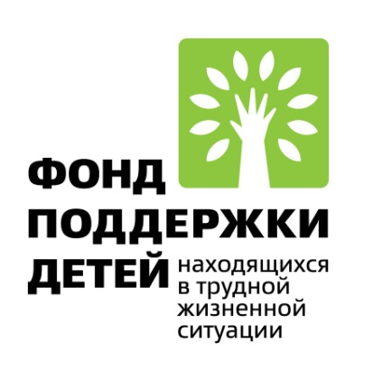

Экскурсии в Мемориальный комплекс «Хацунь»

В рамках реализации проекта « Служба общественных помощников «Мы вместе», целевые группы посетили Мемориальный комплекс «Хацунь», который располагается на территории современного Верхопольского сельского поселения, относящегося к Карачевскому району Брянской области.
Мемориальный комплекс «Хацунь» - особое место. Висящий под сводами арки колокол напоминает всем нам о тех миллионах безвинно убитых и замученных взрослых и детей, которые нашли свою смерть от рук немецко-фашистских захватчиков. Сейчас, когда с каждым днем участников войны становится все меньше и меньше, забота о сохранении памяти о тех страшных годах ложится на плечи молодых поколений.
Участие детей и взрослых целевых групп в экскурсионном мероприятии способствует ознакомлению с памятными местами, памятниками истории, получению новых знаний по истории, духовно-нравственному и патриотическому воспитанию.
Музейная педагогика повышает уровень культуры детей, обогащает и расширяет их представление об окружающем мире, приобщает к историческому прошлому малой Родины и оказывает большое воспитательное значение.
Детям и их родителям очень понравилась наша экскурсия, они долго были под впечатлением, обсуждали увиденное, задавали вопросы.
Данные мероприятия учат ценить внимание и заботу родных и близких, сочувствовать и помогать окружающим.

